Tecnológico Nacional de México

Instituto Tecnológico Campus Iztapalapa

Ingeniería Mecatrónica

Programación Avanzada

Soria Frías Sigfrido Oscar

IME-7AM

Dosificadora.

Ferrer Hernández David

Ochoa Licona Ashly Denisse

Picazo Gutiérrez Luis Guillermo

Soria Villeda Fernando

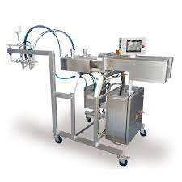

**Dosificadora.**

Un dosificador o máquina dosificadora es una herramienta útil de trabajo, la cual nos permite agregar un líquido o solido en cantidades exactas en cada una de sus descargas.

Son utilizados en diversas industrias como la alimenticia, cosmética, médica, detergentes, fertilizantes e insecticidas, pinturas y lacas, etc..

**¿Para qué sirve?**

**Las máquinas dosificadoras son dispositivos clave en la industria alimentaria que permiten una dosificación precisa y controlada de ingredientes y productos en las líneas de producción.** Estas máquinas desempeñan un papel fundamental en la optimización de los procesos, asegurando la consistencia en la calidad de los productos finales y la eficiencia en la producción.

El funcionamiento básico de una máquina dosificadora implica **la medición y dispensación precisa de cantidades específicas de ingredientes o productos en cada ciclo.** Esto se logra mediante la combinación de sistemas de control y mecanismos de dosificación adecuados.

Enfoque.

El enfoque del proyecto de la dosificadora lo queremos enfocar en la industria alimenticia, especialmente en la industria de los alcoholes, ya que como tal nuestro proyecto lo queremos para la preparación de bebidas o la mezcla de alcoholes. Ya que en los últimos años la industria alimenticia a evolucionado como la industria en general lo que como tal nos da que la industria alimenticia los estándares ha subido para su proceso y efectividad, por lo mismo nosotros queremos crear un dispensadora de bebidas alcohólicas ya que a veces la mala higiene que hay en los procesos de fabricación o quien los lleva acabo no tenga la suficiente limpieza posible.

Material.

Perfil 2020 de aluminio 6063-T5, ideal para fabricación de estructuras. Permiten el uso de ruedas V-slot para realizar movimientos lineales mediante carros.

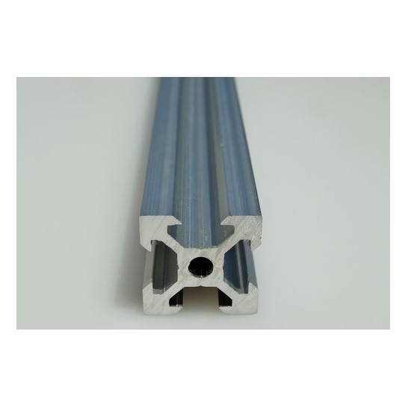

Un servomotor es un actuador rotativo o motor que permite un control preciso en términos de posición angular, aceleración y velocidad, capacidades que un motor normal no tiene. Utiliza un motor normal y lo combina con un sensor para la retroalimentación de posición.

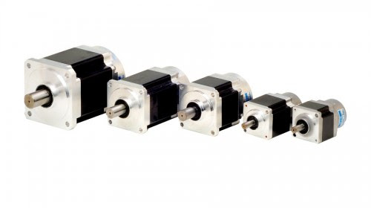

pourer o dosificador y es una especie de tapa que se coloca en la boquilla de la botella, que se usa para evitar el paso de alguna impureza al coctel. En este caso será usado como despachador.

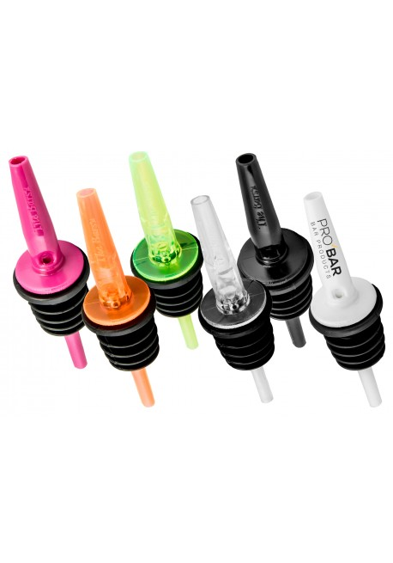

PLC

Un Controlador Lógico Programable, más conocido **PLC** (*Programmable Logic Controller*, debido a sus siglas en inglés) es básicamente una computadora que se utiliza en la ingeniería de automatización para las industrias, es decir, para el control de la maquinaria de una fábrica o de situaciones mecánicas.

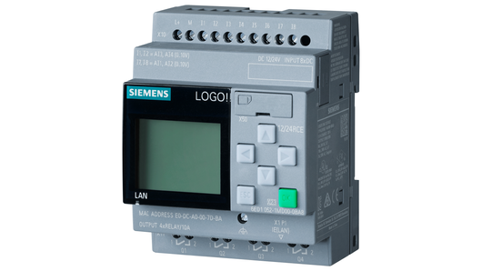

Ventajas de utilizar máquinas dosificadoras en la industria alimentaria.

1. **Mejora de la precisión en la dosificación de ingredientes y productos:** Las máquinas dosificadoras son altamente precisas y consistentes en la medición y dispensación de ingredientes. Esto garantiza que cada lote de producto se fabrique con la cantidad exacta de ingredientes necesarios, lo que reduce errores y variaciones en la formulación.
2. **Aumento de la eficiencia y productividad en las líneas de producción:** Estas máquinas automatizan el proceso de dosificación, lo que agiliza la producción y aumenta la eficiencia en las líneas de producción alimentaria. Al eliminar la necesidad de dosificar manualmente los ingredientes, se reduce el tiempo y los recursos requeridos para completar cada ciclo de producción. Esto se traduce en una mayor capacidad de producción y una reducción de los tiempos de inactividad, lo que contribuye a una mayor productividad global.
3. **Reducción de los desperdicios y costos de producción:** Con la dosificación precisa proporcionada por las máquinas dosificadoras, se minimiza el desperdicio de ingredientes. Al evitar la sobredosificación, se optimiza el uso de los materiales y se reducen los costos asociados con la pérdida de productos.
4. **Cumplimiento de los estándares de calidad y seguridad alimentaria:** La industria alimentaria está sujeta a regulaciones estrictas en cuanto a la calidad y seguridad de los productos. Las máquinas dosificadoras contribuyen a cumplir estos estándares al garantizar que se dosifiquen los ingredientes correctos en las cantidades adecuadas.
5. **Flexibilidad para adaptarse a diferentes tipos de productos y volúmenes de producción:** Son altamente versátiles y se pueden configurar para adaptarse a una amplia gama de productos alimentarios. Ya sea que se trate de ingredientes secos, líquidos, viscosos o granulares, las máquinas dosificadoras ofrecen la flexibilidad necesaria para dosificar con precisión cada tipo de producto.